Archivo: index.html

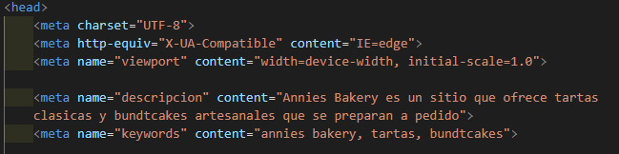

Archivo: about.html

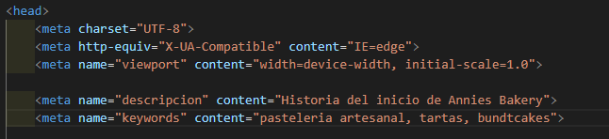

Archivo: tartas.html

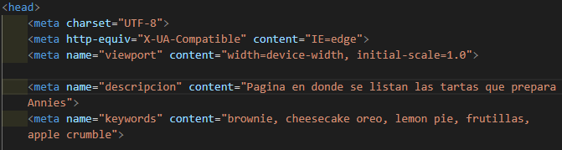

Archivo: bundtcakes.html

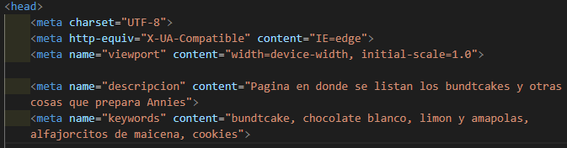

Archivo: contacto.html

